PERAN PROGRAM PEMBERDAYAAN KESEJAHTERAAN KELUARGA (PKK) DI DESA ASTAPADA KECAMATAN TENGAH TANI
KABUPATEN CIREBON

SKRIPSI

Diajukan untuk memenuhi sebagian persyaratan penyelesaian Program Strata Satu (S1) Program Studi Administrasi Publik
Fakultas Ilmu Sosial dan Budaya
Universitas Swadaya Gunung Jati Cirebon

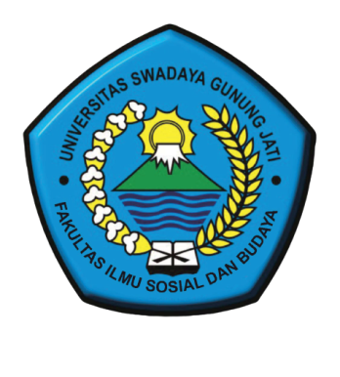
Disusun Oleh:
PUTRI ADITHYA FEBISWARA
NPM. 118090135

PROGRAM STUDI ADMINISTRASI PUBLIK
FAKULTAS ILMU SOSIAL DAN BUDAYA
UNIVERSITAS SWADAYA GUNUNG JATI
CIREBON
2022

